Консультация для родителей
«Какие игрушки необходимы детям»
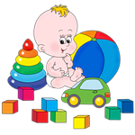
Развитие богатого эмоционального мира ребёнка немыслимо без игрушек. Именно они позволяют ребёнку выразить свои чувства, исследовать окружающий мир, учат общаться и познавать себя. Вспомните свои любимые игрушки! Это не обязательно дорогие и шикарные куклы и машины. У кого-то это невзрачный мишка, переданный по наследству мамой, малюсенький пупсик с огромным количеством немыслимых нарядов из тюля и т.д. Выбор игрушек для ребёнка – очень важное и серьёзное дело. Только сам ребёнок способен выбрать из огромного количества игрушек именно то, что ему необходимо. Этот выбор внутренне обусловлен теми же эмоциональными побудителями, что и выбор взрослыми друзей и любимых.
У каждого ребёнка должна быть такая игрушка, которой он может пожаловаться, которую поругает и накажет, пожалеет и утешит. Именно она поможет преодолеть ему страх одиночества, когда родители куда-то уйдут, страх темноты, когда выключается свет и надо уснуть, но не в одиночестве, а с подружкой-игрушкой. Несомненно, у ребёнка должен быть определённый набор игрушек, способствующих развитию его чувственного восприятия, мышления, кругозора, позволяющих ему проигрывать реальные и сказочные ситуации, подражать взрослым.
Игрушки из реальной жизни.
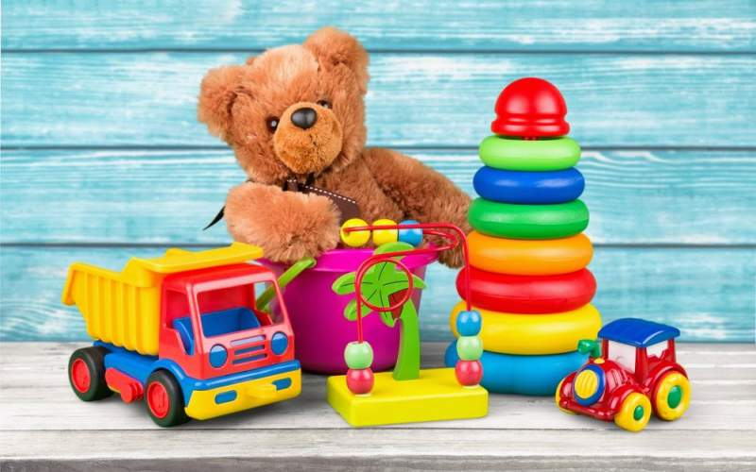
Кукольное семейство (может быть и семья зверюшек), кукольный домик, мебель, посуда, машины, лодка, касса, весы, медицинские и парикмахерские принадлежности, часы, стиральные машины, плиты, телевизоры, мелки и доска, счёты, музыкальные инструменты, железные дороги, телефон и т.д.
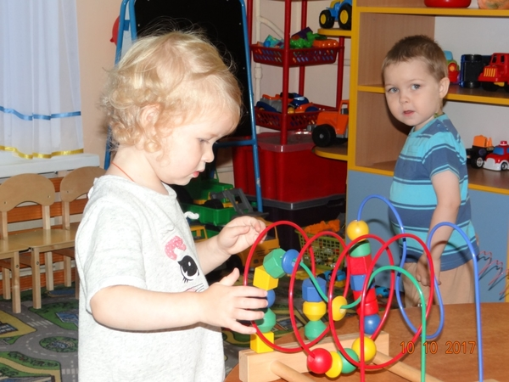
Игрушки, помогающие "выплеснуть" агрессию.
Солдатики, ружья, мячи, надувные груши, подушки, резиновые игрушки, скакалки, кегли, а также дротики для метания и т.д.

Игрушки для развития творческой фантазии и самовыражения.
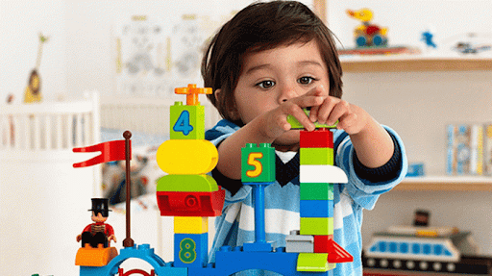
Кубики, матрёшки, пирамидки, конструкторы, азбуки, настольные игры, разрезные картинки или открытки, краски пластилин, мозаика, наборы для рукоделия, нитки, кусочки ткани, бумага для аппликаций, клей и т.д.
При покупке игрушек пользуйтесь простым правилом: игрушки следует выбирать, а не собирать!
К пяти годам крупные игрушки постепенно перестают занимать ребенка и перемещаются из игровой зоны на кресла, кровати, шкафы. А вот наборы зверушек, солдатиков, кукольных семей завоевывает интерес и эмоции ребенка. Появляется большая возможность для проигрывания разных вариантов с одними и теми же игрушками; у детей развивается фантазия и воображение, мышление перестает быть конкретным, а эмоциональный мир обогащается.
Шестилетнему ребенку полезнее и интереснее не статичные и конкретные игрушки – он будет рад необычному конструктору, моделям кораблей и самолетов, красивым фломастерам и занимательной настольной игре, разборному роботу – трансформеру, набору для шитья и вязания. Детям очень нравятся игрушки, сделанные собственными руками, особенно, если они становятся полезными для других. Дети любят в этом возрасте делать игрушки – подарки (кухонные прихватки, салфетки, украшения). Радость и гордость вызывает в ребенке тот факт, что он умеет делать добро окружающим и любым людям. Поэтому любое желание ребенка что-то смастерить, сшить, склеить и кому- то подарить, должно приветствоваться родителями, если они хотят развить в ребенке трудолюбие, усидчивость и желание что-то в жизни давать другим. Игрушечные магазины уходят второй план, а наибольший интерес у детей вызывают прилавки с канцелярскими принадлежностями, строительны-ми материалами, нитками и пуговицами. Ребенок сам готовит себя к смене вида деятельности и школьному обучению.
Помните, что все, кроме любимой игрушки, надо периодически менять и обновлять. Если вы заметили, что ребенок долго не берет в руки какую-то игрушку, значит она ему сейчас просто не нужна. Спрячьте ее подальше, а через некоторое время, ее появление вызовет новый эмоциональный или познавательный интерес.
Есть поговорка «Нельзя всю жизнь в игрушки играть». Это правда, но согласитесь, взрослые, как иногда приятно получить смешной сувенир от приятного человека! Дарите своим детям радость не только в Дни рождения и в Новый год, но и просто так, от хорошего настроения!

